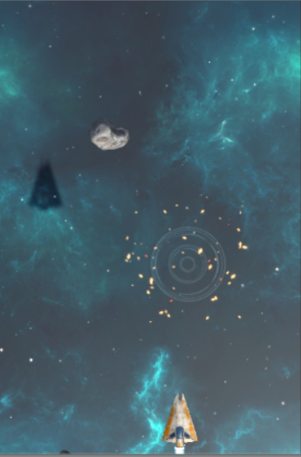

unity3D 太空游戏作业

2018年上学期

应浩然 |面向对象语言的程序设计 张丽敏 | 2019.1.2

目录

**一、** **添加游戏背景** 2

**二、** **设置游戏视口** 3

**三、** **添加飞船和一些效果** 4

四、 控制飞船移动 5

五、 限制飞船移动范围和添加倾斜效果 6

六、 制作子弹 7

七、 让飞船发射子弹 10

八、 添加子弹边界 11

九、 添加陨石和向下翻滚效果 12

十、 飞船子弹和陨石爆炸效果 13

十一、 添加游戏控制器 14

十二、 销毁炮炸效果的克隆对象 15

十三、 添加音效 16

# **添加游戏背景**

1. 首先在GameObject菜单中选择3DObject-Plane平面

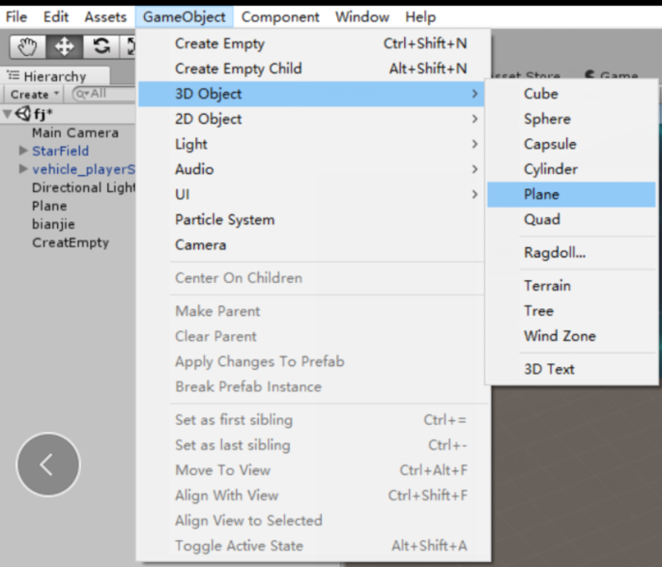

1. 然后在下方Assets-Textures中选择背景图片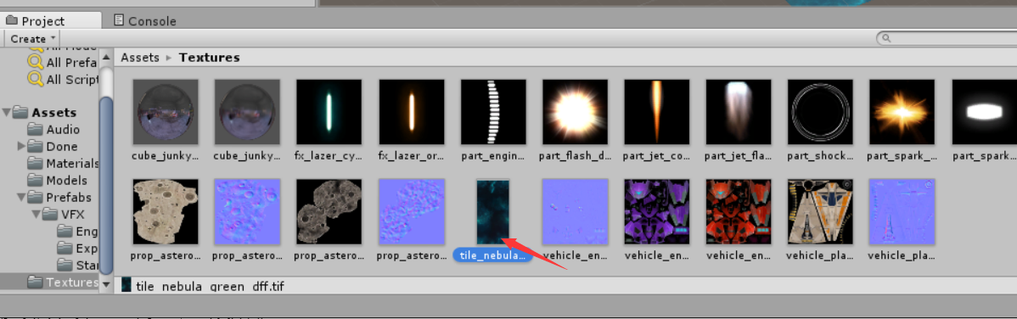
2. 最后将背景图拖到Plane平面上并更改z轴长度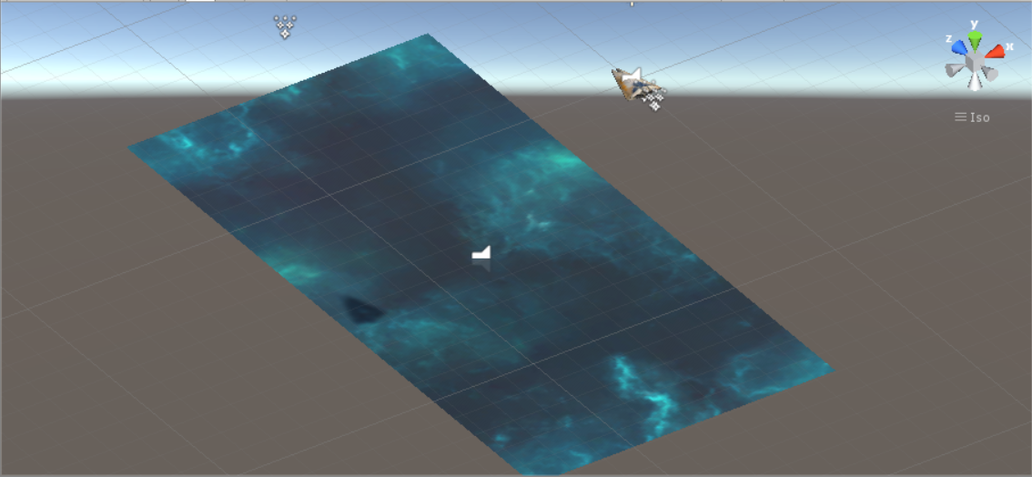

# **设置游戏视口**

1. 调整Main Camera位置，视口角度，和俯视视角

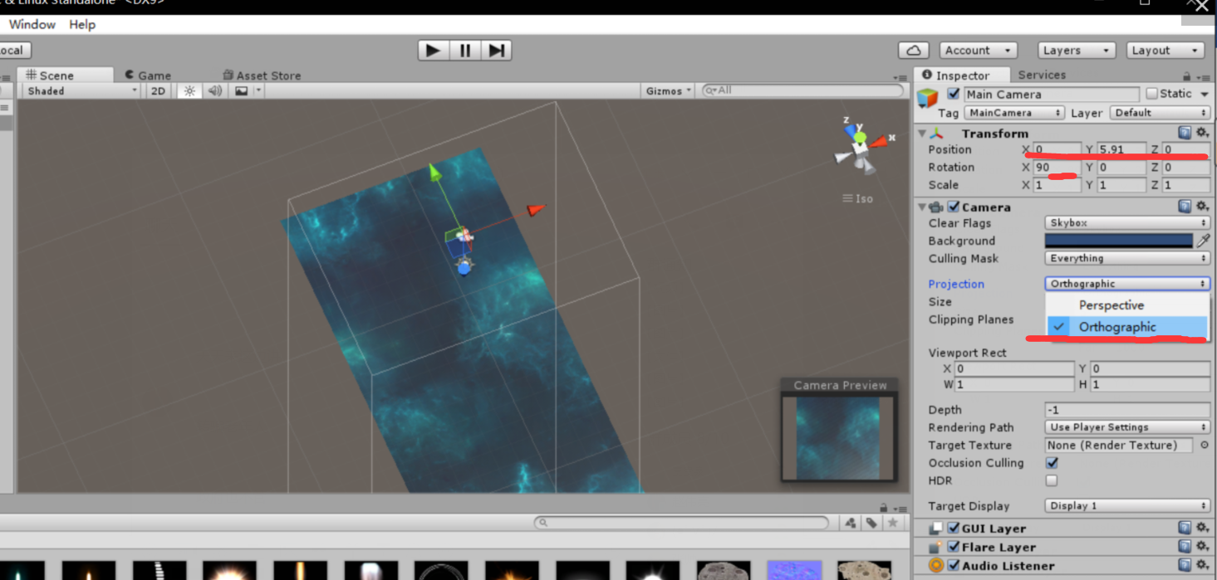

1. 更改游戏窗口大小File-Build settings-player setting右方窗口Default is full screen取消勾选改为400X600 ，更改Game窗口大小

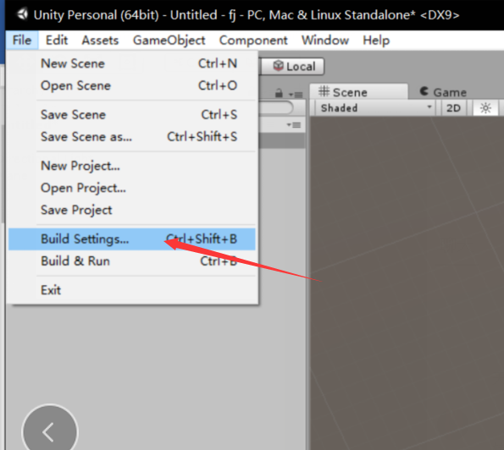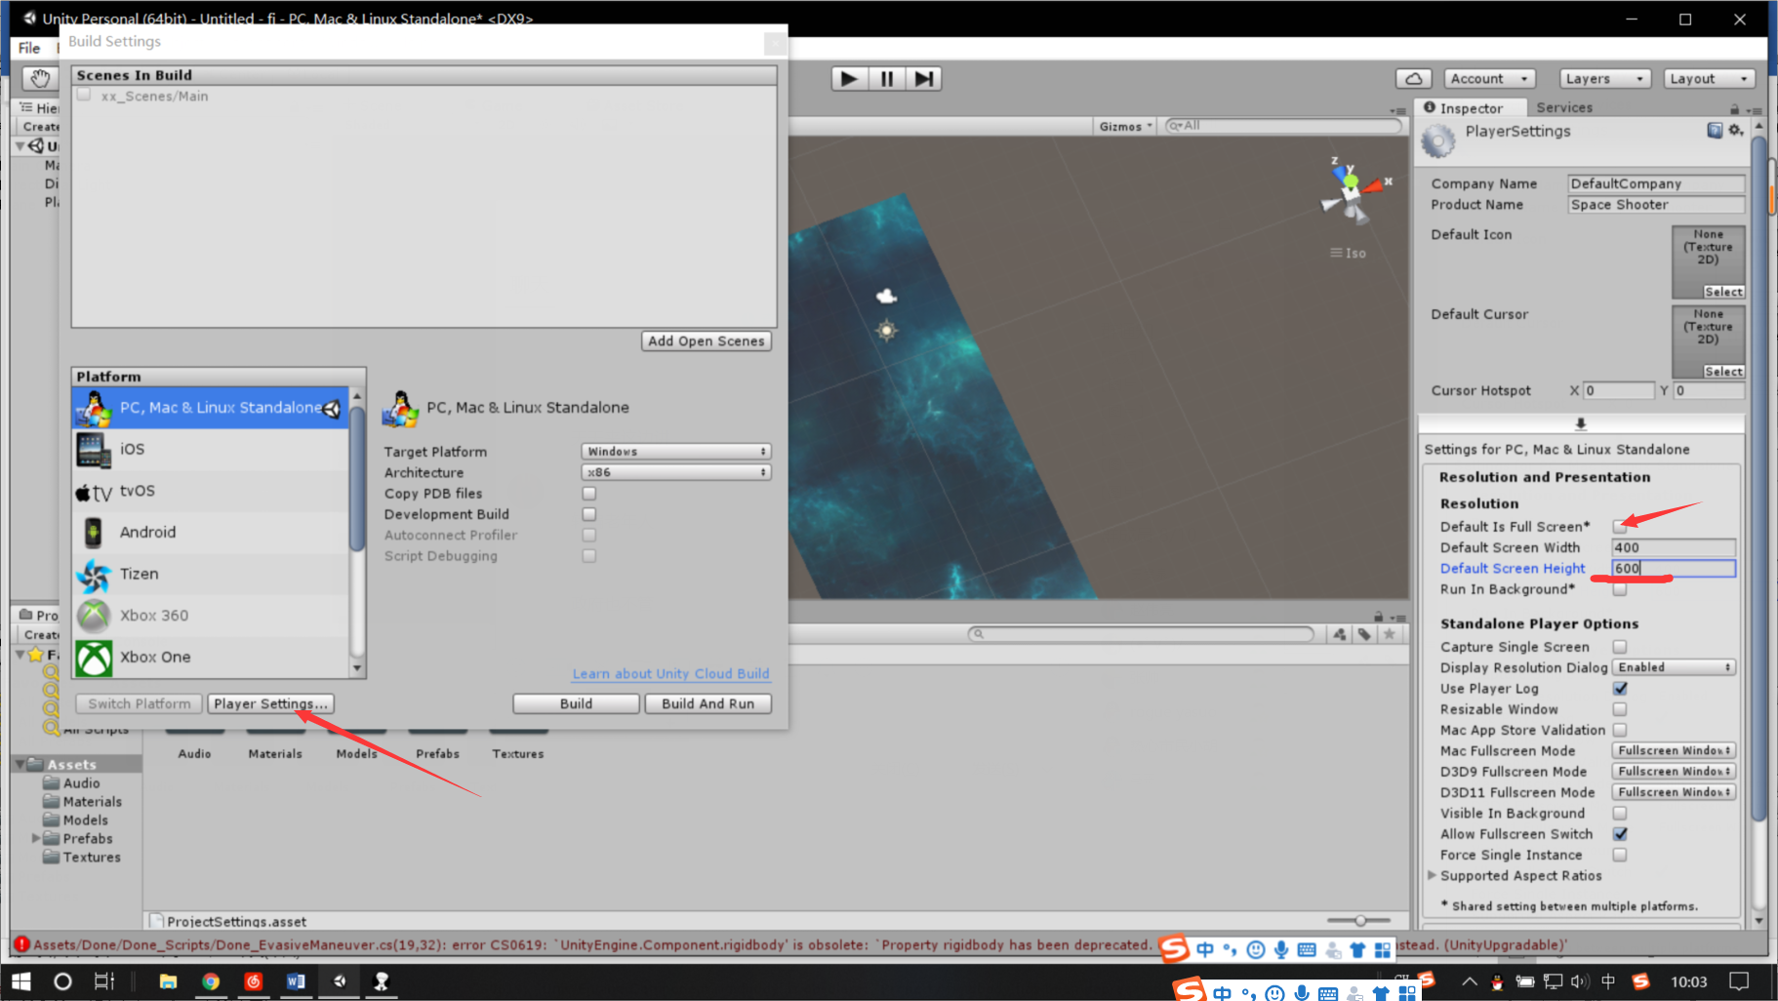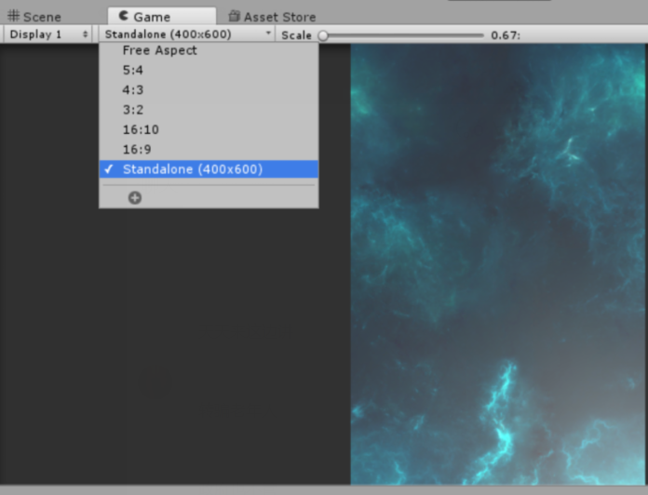

# **添加飞船和一些效果**

1. 将Assets-Models中的飞船模型拖入场景中，更改飞船位置为0,。将Assets-Prefabs-VFX-Starfie星空效果和Engines飞船喷射效果（拖入飞船作为子对象）拖入并合理更改位置。

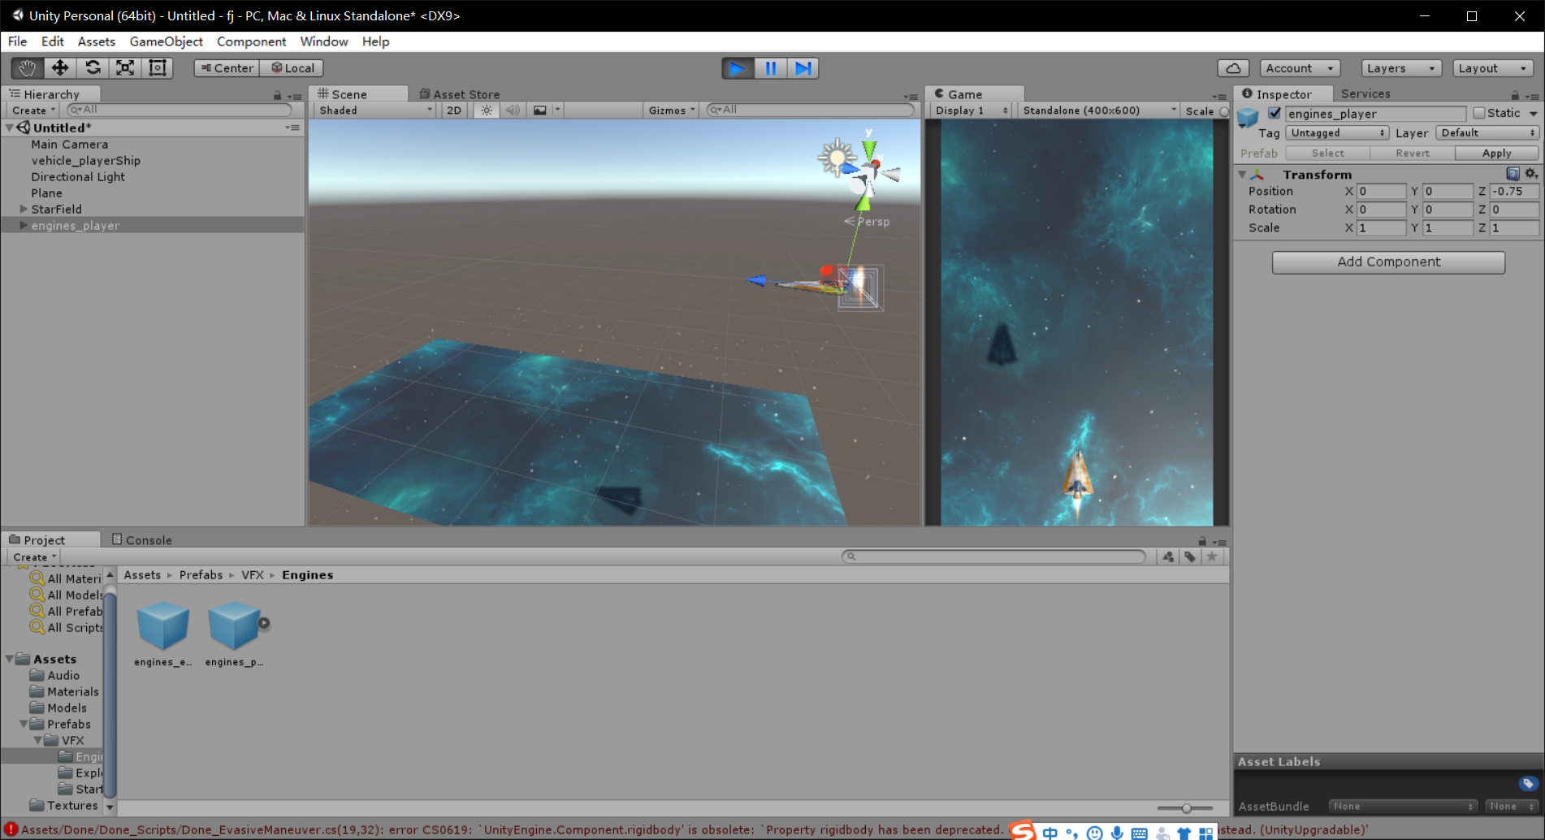

1. 添加飞船刚体Rigidbody属性(取消勾选Use Gravity重力)和碰撞属性Mesh Collider(更改Mesh模型

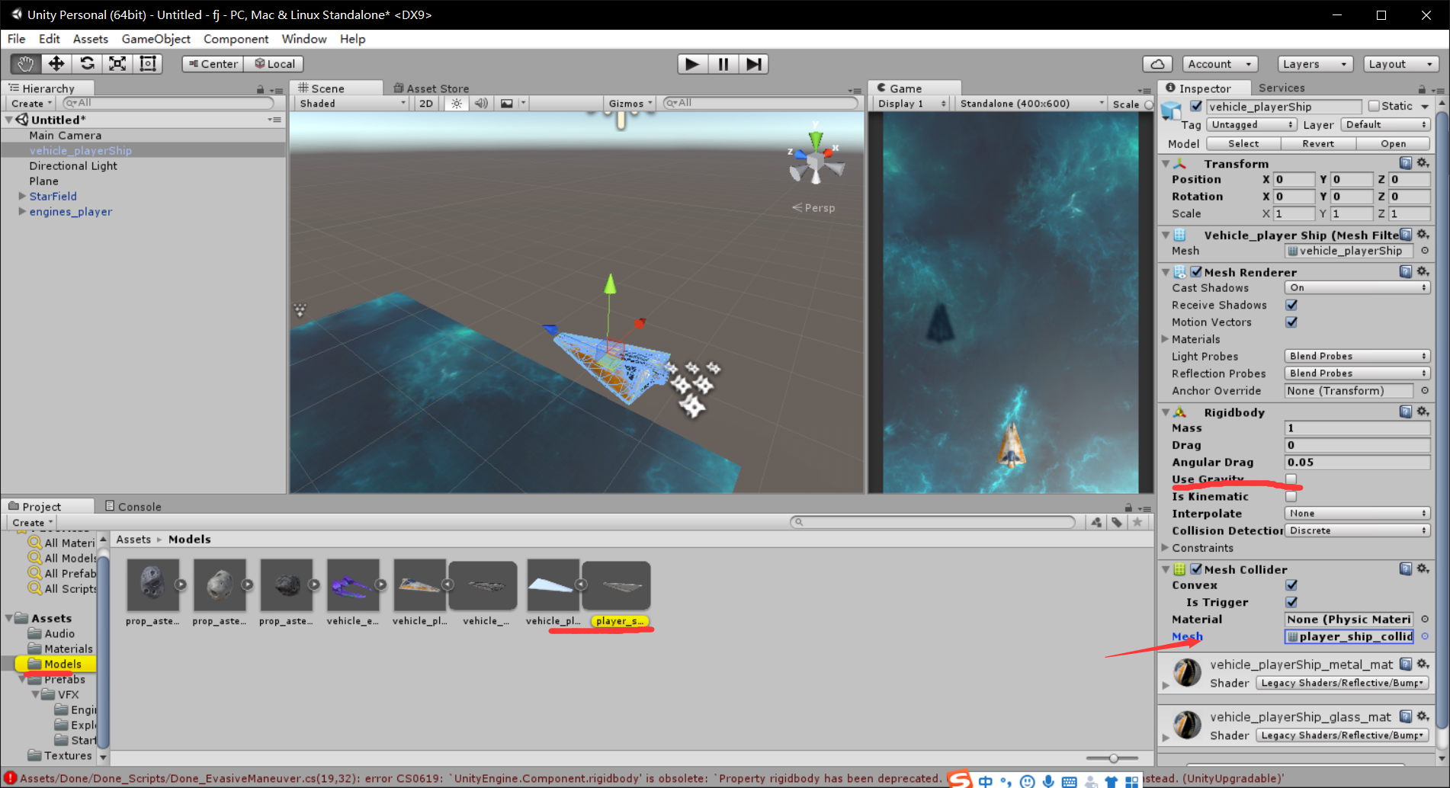

# 控制飞船移动

1. 给飞船加上代码命名为playerShip，

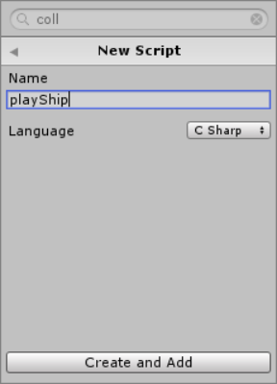

1. 然后打开输入代码：

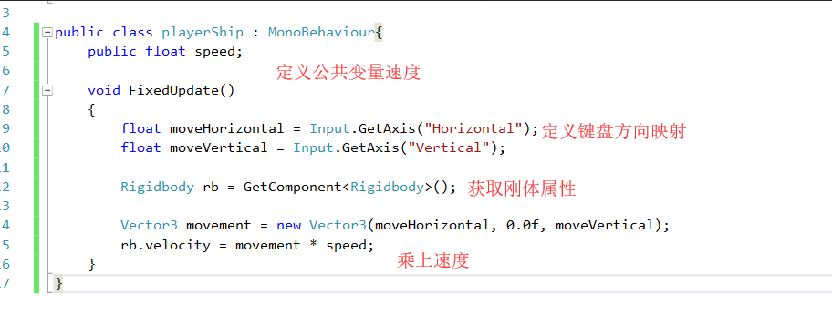

1. 更改飞船速度，运行游戏

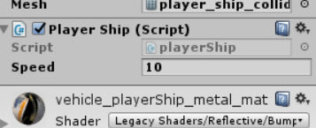

# 限制飞船移动范围和添加倾斜效果

1. 记录飞船在Game窗口的活动边界

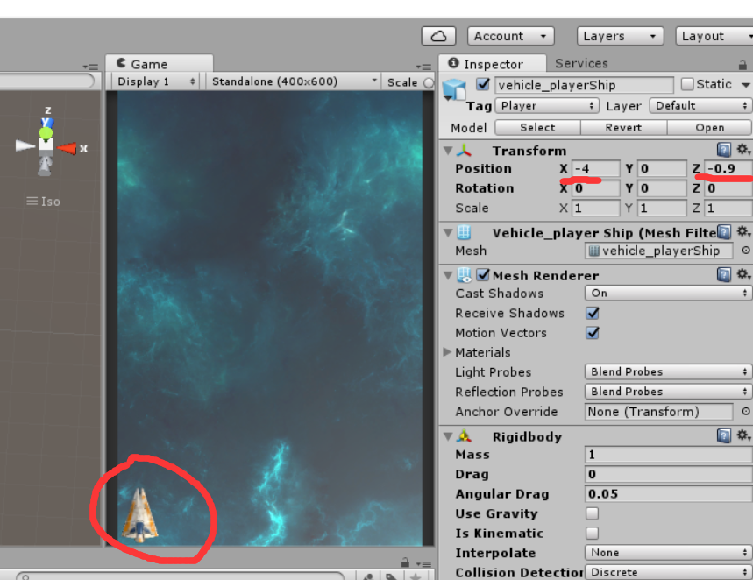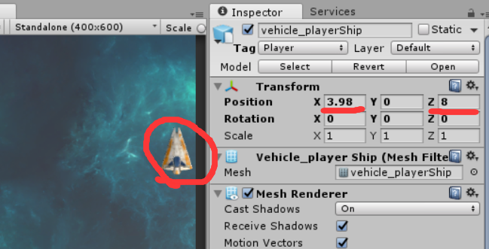

1. 打开飞船代码输入：

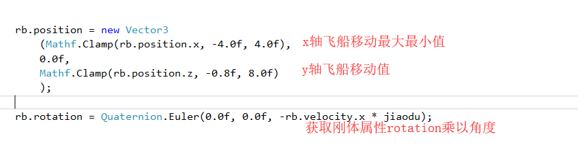

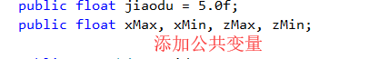

1. 更改变量数值

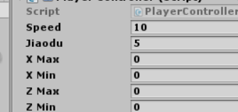

# 制作子弹

1. 新建一个GameObject重命名为zidanfasheqi

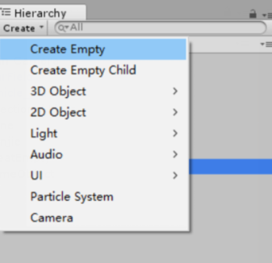

1. 新建个Qube作为子弹，更改角度
2. 新建材质球，将子弹图片加入到材质球中

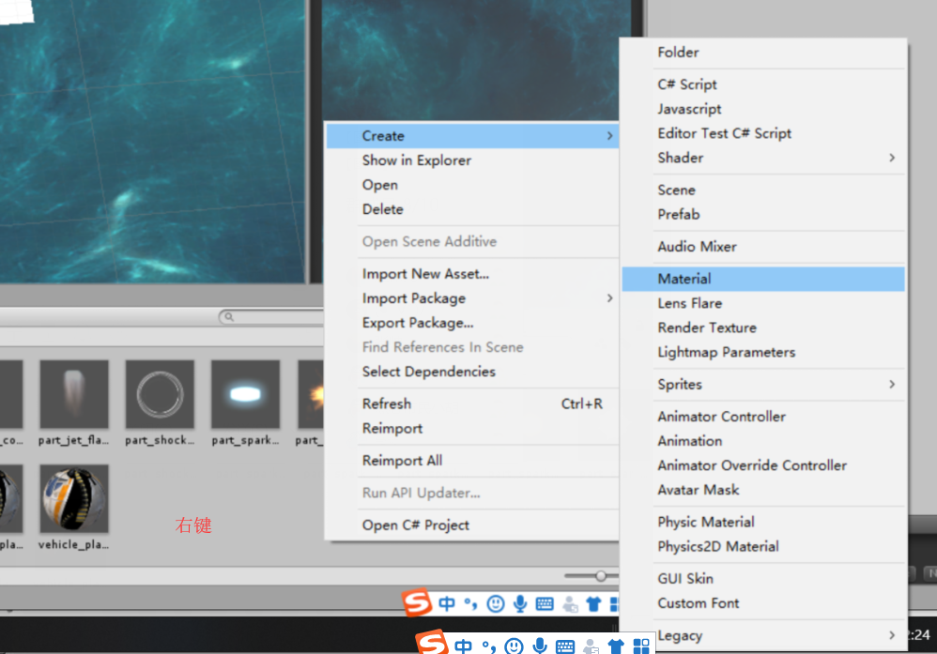

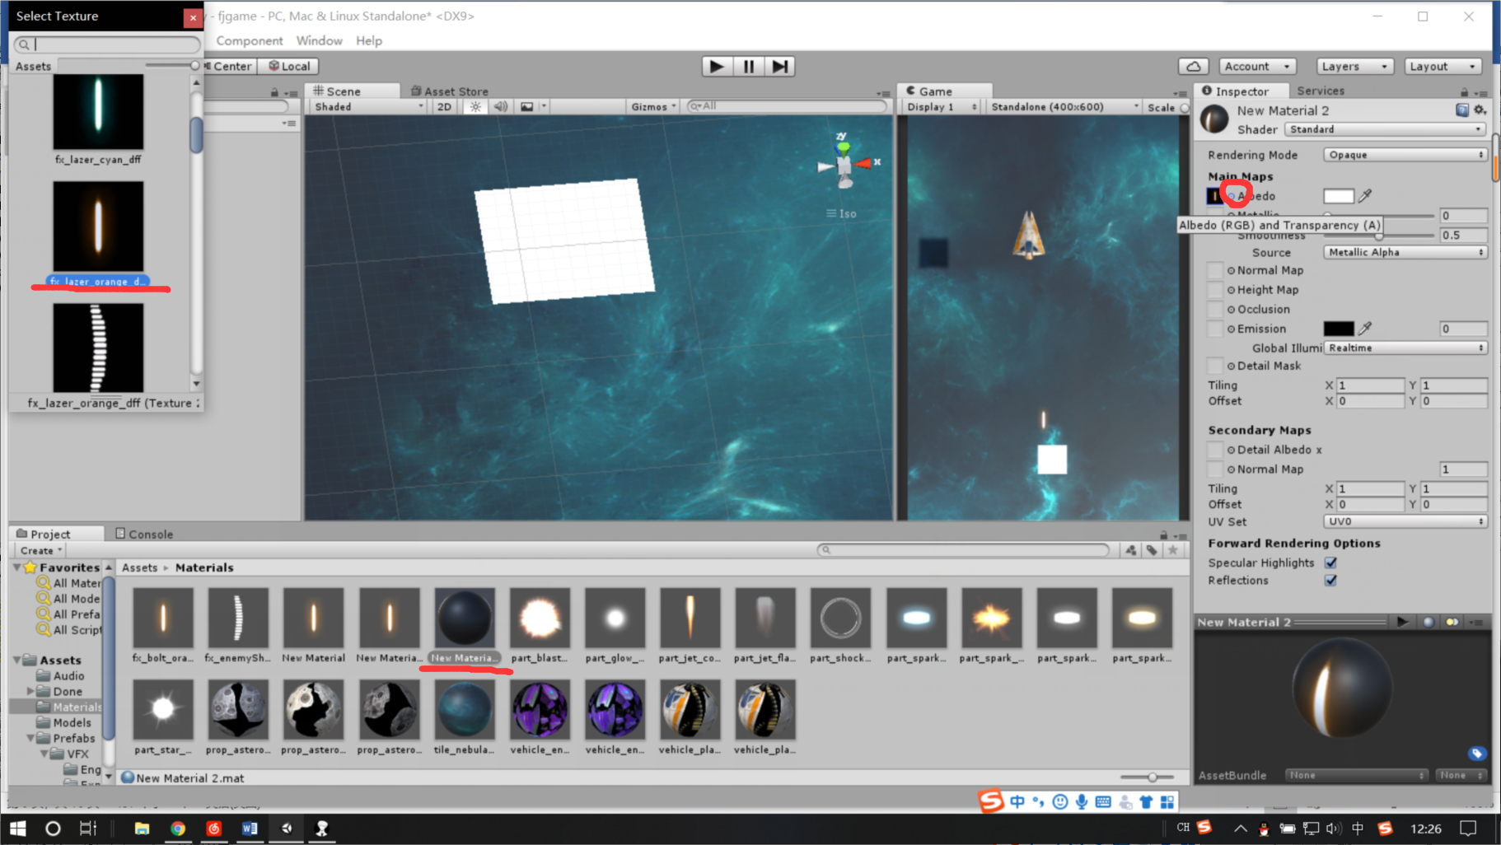

1. 将材质球拖入Qube上更改它的Shader模式为Particles**/**Additive变为透明

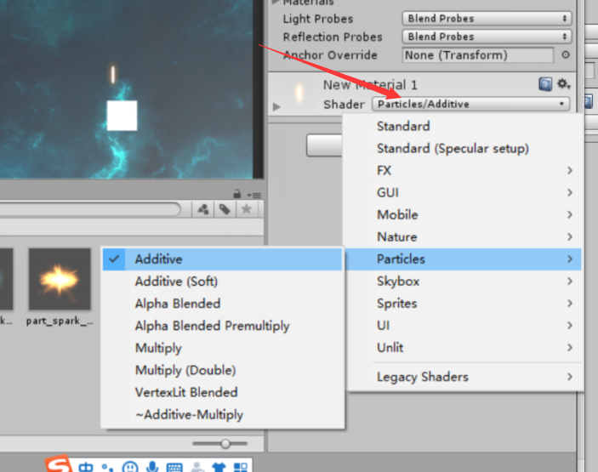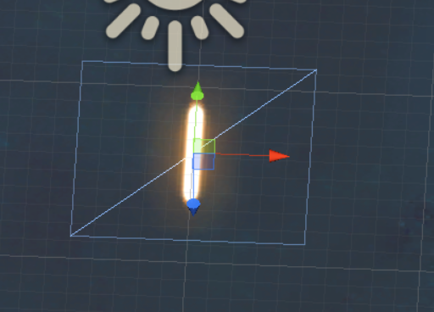

1. 将Qube拖入zidanfasheqi作为子对象，并为zidanfasheqi添加刚体和胶囊碰撞器组件，设置属性

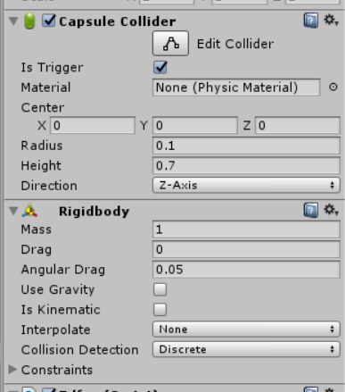

1. 为子弹添加上脚本：

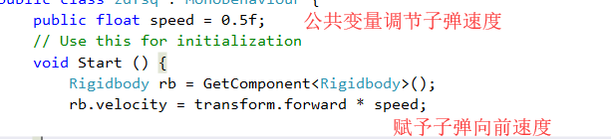

1. 最后调节速度并作为预制体

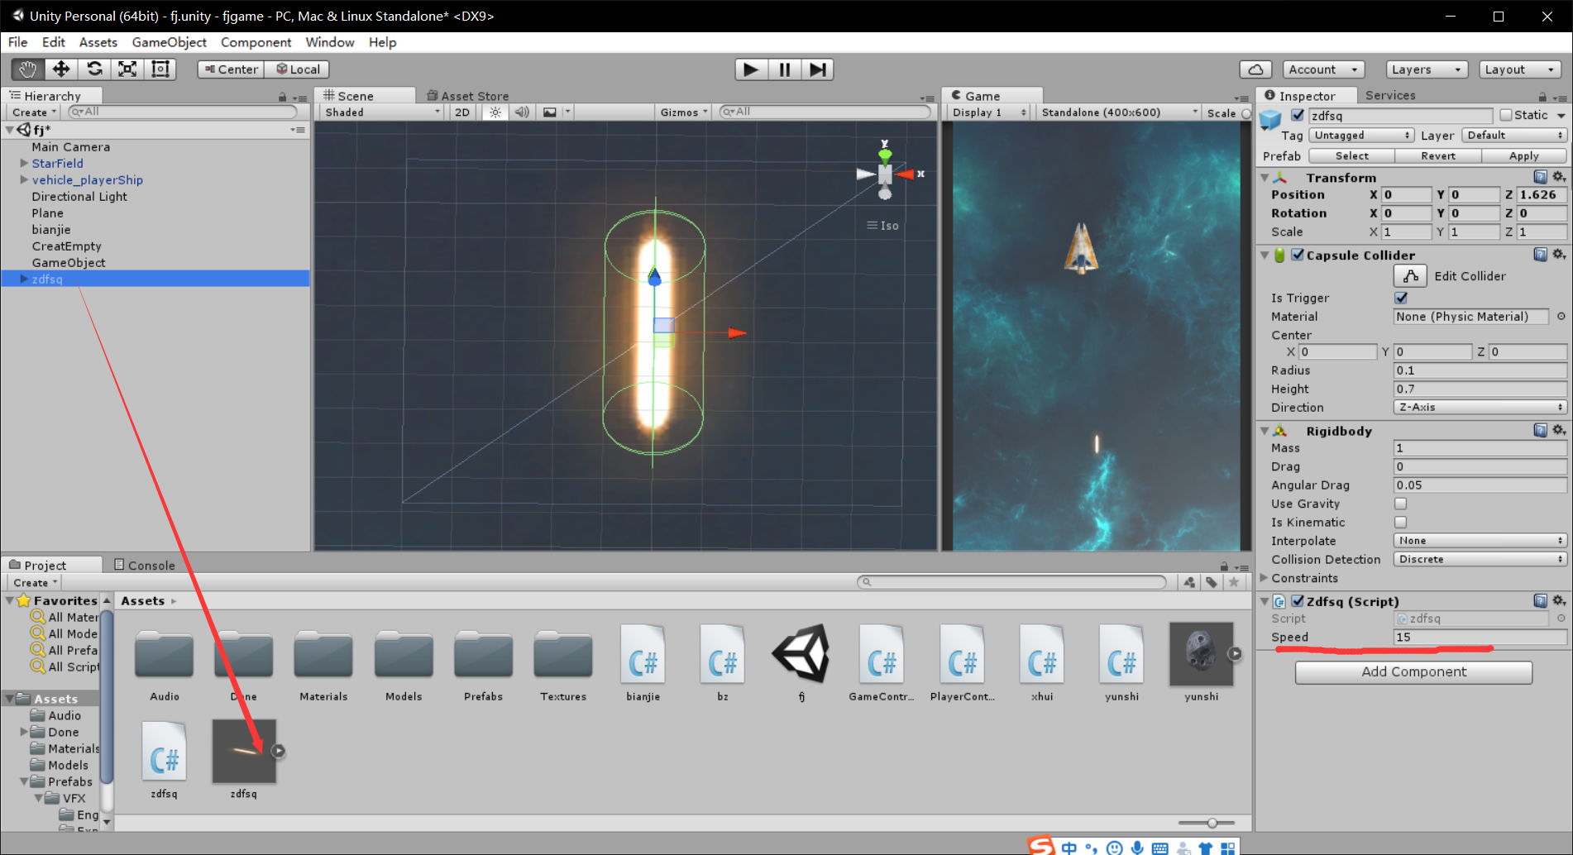

# 让飞船发射子弹

1. 首先我们新建一个空的GameObject，命名为guazai，拖入飞船里调整位置在飞船前方
2. 在飞船playerShip上添加代码：

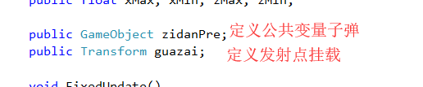

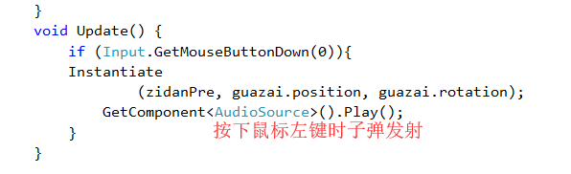

1. 回到面板把子弹和挂载拖入

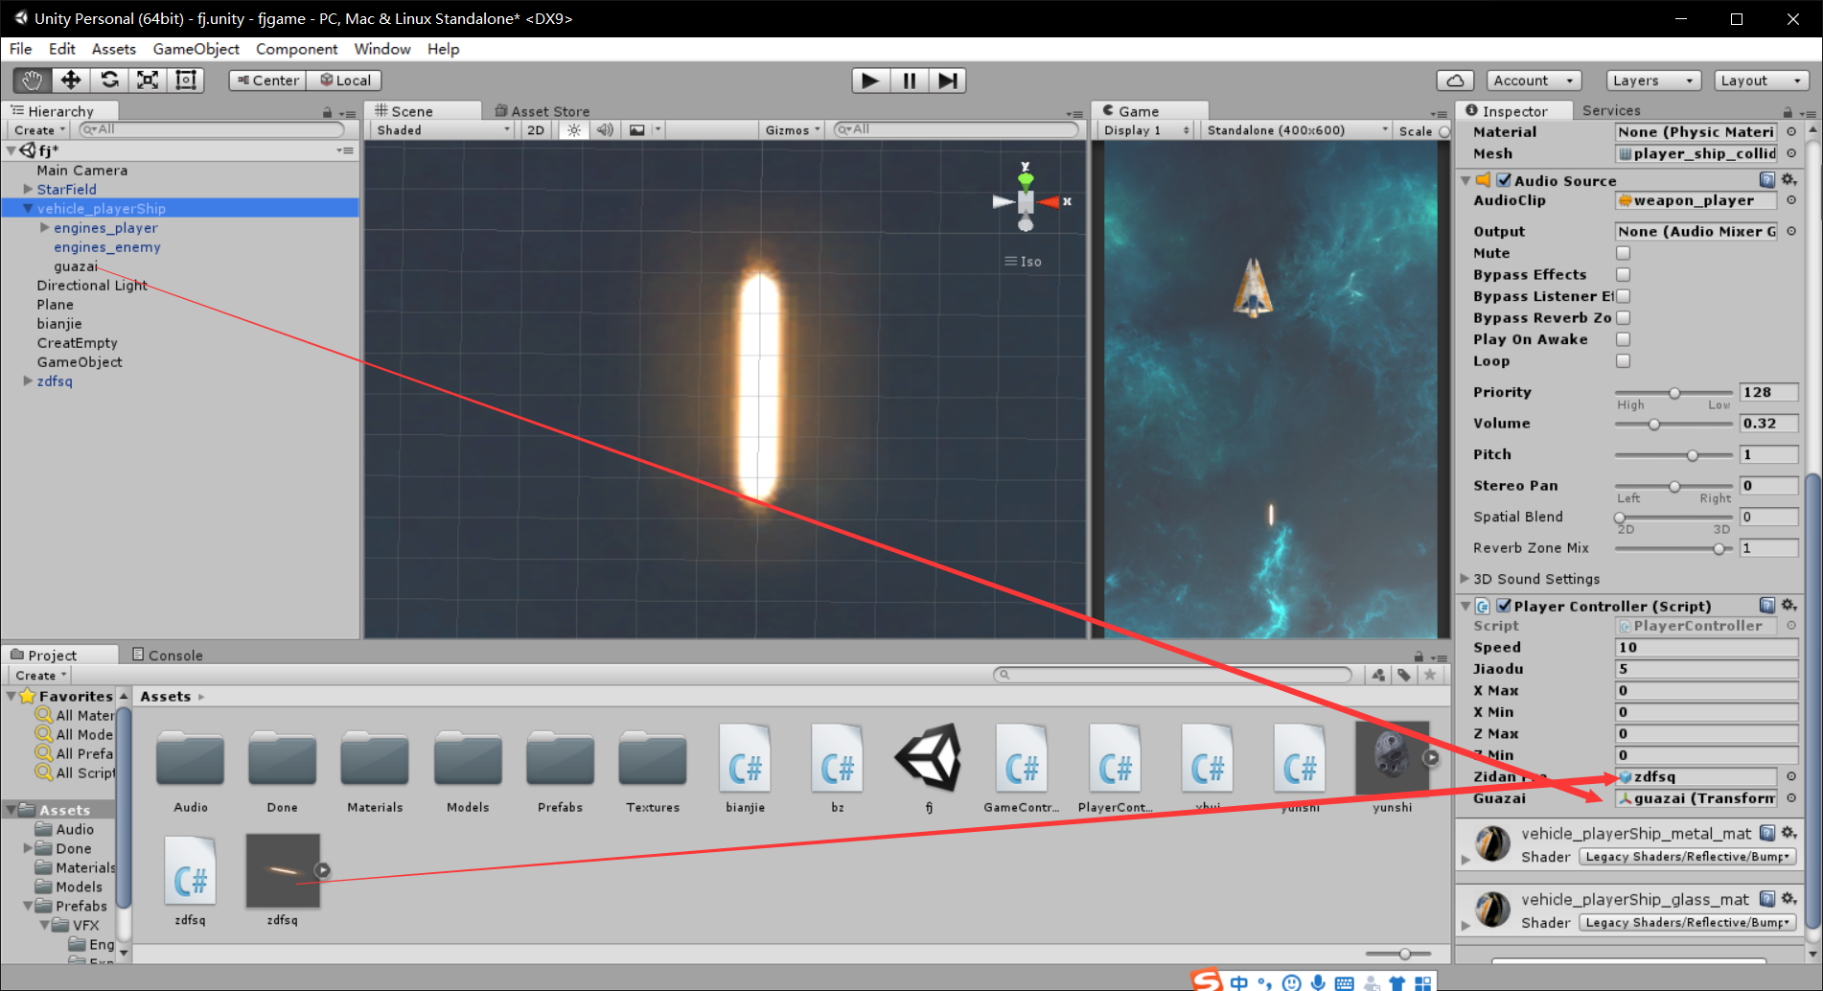

# 添加子弹边界

1. 新建一个Quad正方体，更改长宽与背景符合。取消勾选Mesh Renderer为透明状态。

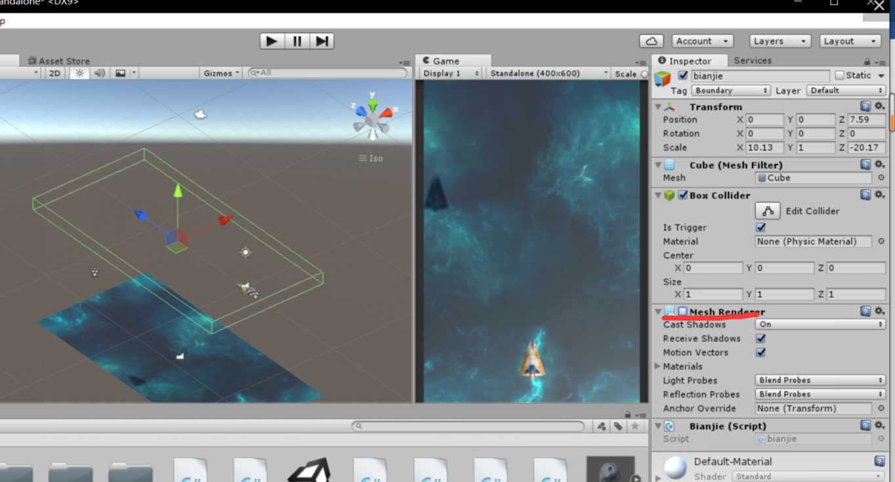

1. 添加脚本代码：

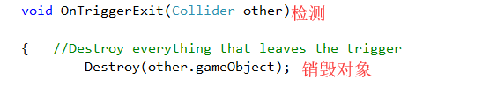

# 添加陨石和向下翻滚效果

1. 从Models文件中添加陨石模型到场景中，调整位置与飞船在同一条z轴。新建个空对象把模型拖入作为子对象命名为yunshi。

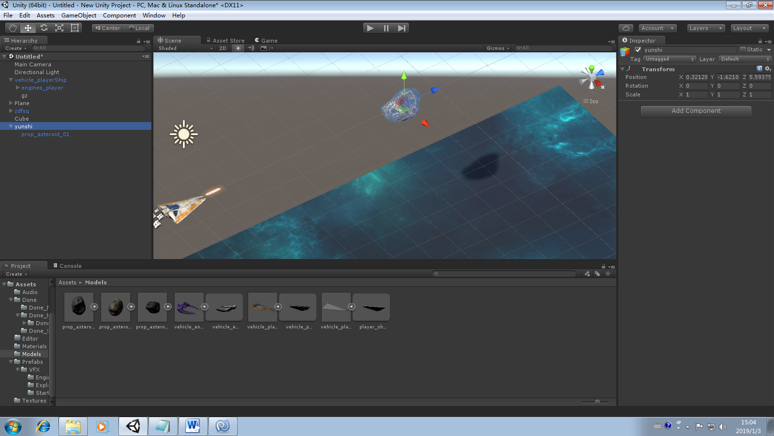

1. 给yunshi添加刚体（Angular Drag摩擦力改为0）和碰撞器（调整大小），并添加脚本让其旋转。

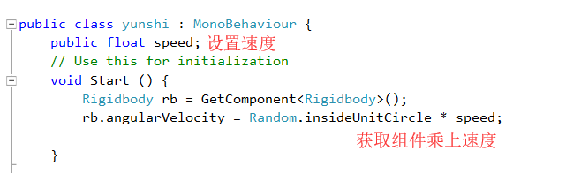

1. 添加子弹发射器代码，更改speed为-5，使陨石向下掉落

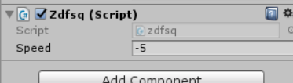

# 飞船子弹和陨石爆炸效果

1. 将边界和飞船标签（Tag）分别调整为Boundary和Player

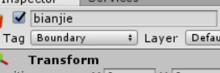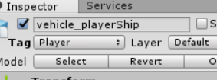

1. 给陨石添加脚本代码：

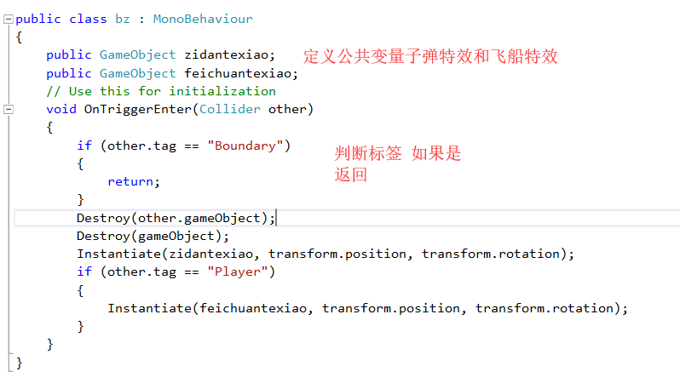

1. 在Assets-Prefabs-VFX-Explosions中找到爆炸特效，拖入公共变量中并把陨石变为预制体

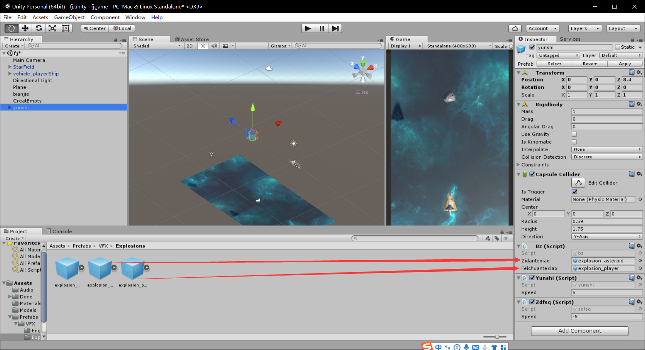

# 添加游戏控制器

1. 新建空对象GameObject命名为CreatEmpty，调整标签Tag为GameController，然后添加脚本：

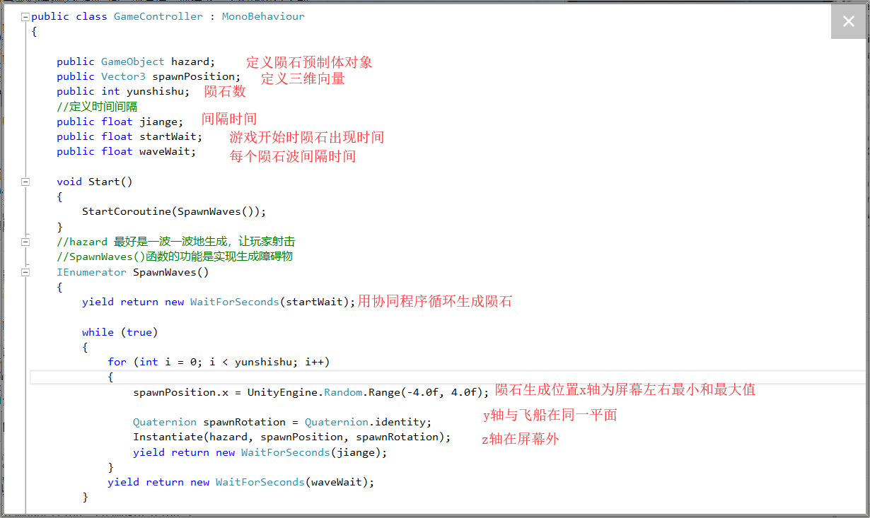

1. 将陨石预制体拖入，并进行相关设置

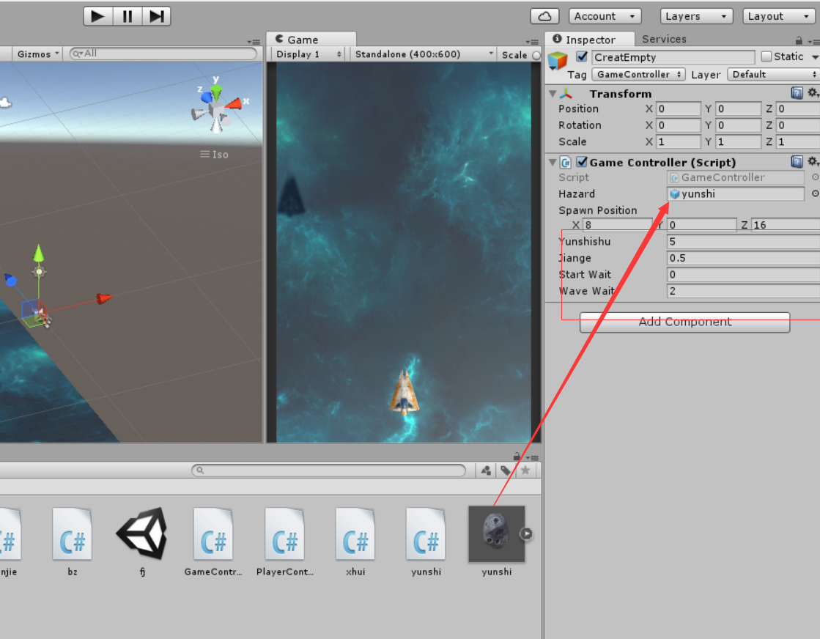

# 销毁炮炸效果的克隆对象

1. 添加脚本并命名：

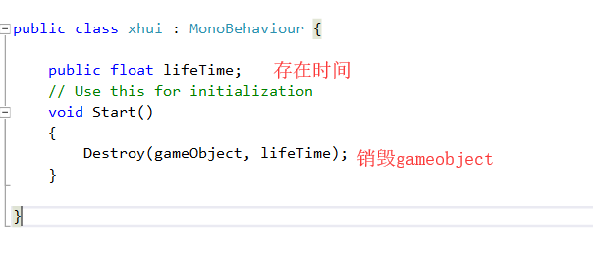

1. 将脚本拖入爆炸特效中 设置时间

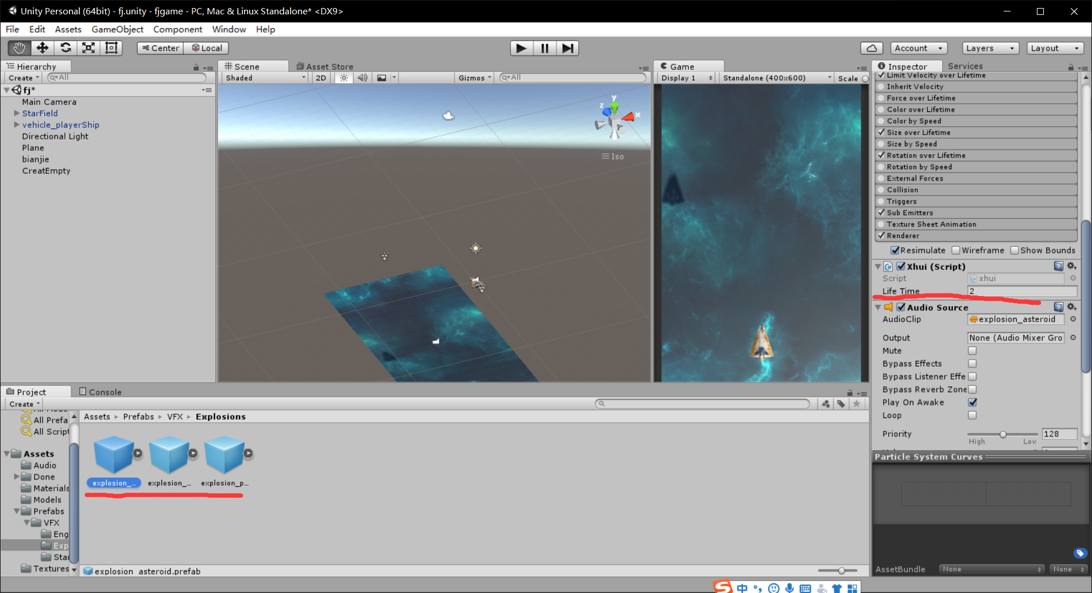

# 添加音效

1. 将Assets-Audio中的背景音乐music_background（游戏开始就会播放）所以拖到游戏控制器上，把loop（循环播放勾选）

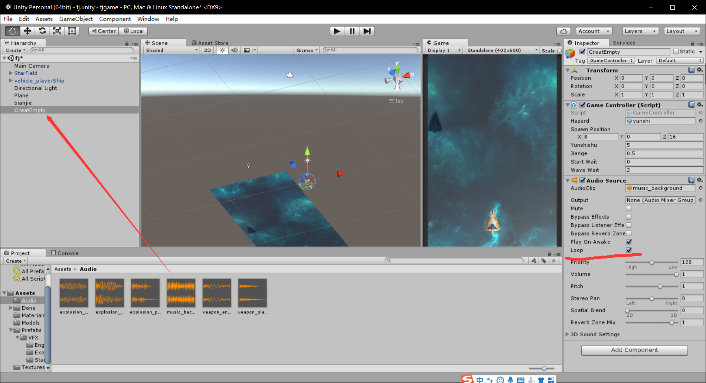

1. 把陨石爆炸和飞船爆炸音效，分别添加在相应的爆炸效果上

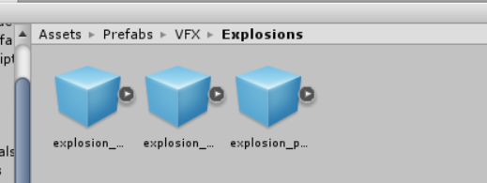

1. 先将子弹音效拖到飞船上取消勾选Play on awake（一开始就播放），然后在飞船脚本中加上：

